Megjelenés gyakorisága: 6 havonta

Tartalom:

2- 3.: Köszöntő
4- 7.: Elmúlt hónapok rendezvényei
8- 10.: Könyvtári, közérdekű
információk
11- 13.: Receptek
14.: Programajánló
15- 16.: A megtalált törökkendő
17- 19.: Bibliai percek
20- 21.: Viccek
22- 25.: Gyerek sarok
26- 37.: Rejtvények

Köszöntő

Nagy örömmel és szeretettel köszöntjük az olvasót, amikor kinyitja Basal 1. számú újságját, és gondolatban belép a falu életének kapuján.
A falu első lapja azért született meg, hogy tájékoztassa Önt a falu életének eseményeiről, programjairól, valamint közérdekű és egyéb híreiről. Igyekeztünk egy színes, sokrétű, sokféle témát érintő újságot összeállítani a falu lakóinak és a falu iránt érdeklődőknek.
A faluújság létrehozásával nem csak a tájékoztatás a célunk.
Abban a reményben kezdtük meg a közös munkát, hogy e lap sorai közelebb hozzák, megmutassák az intézményi- és kulturális élet lehetőségeit községünkben, gondolatokat ébresszenek, melyek a

jövőben talán az egész közösség javát szolgálhatják.
Ne feledkezzünk meg arról sem, hogy ez az újság Basal Önkormányzata, Könyvtára valamint a Nyugdíjas klubja nélkül nem jöhetett volna létre.
Szeretnénk, ha olvasóinkkal együtt írnánk Basal eseményeiről. Kérjük, legyen Ön is partnerünk a kezdeményezésben! Köszönjük!

Szerkesztők

Elmúlt hónapok rendezvényei

Községünk nagy örömére 2015. november 7-én létrejött a Basali Nyugdíjasklub, mellyel elindult egy folyamat a falu életében. Kezdetben a klubot 13 fő, majd a mai napra 20 főre nőtte ki magát.
A nyugdíjasok, az első közös élményüket a Vásárosbéci Nyugdíjasklubbal tölthette el egy zenés estén.
Februárban nyugdíjasaink farsangi bálra készültek. Közös együttműködéssel feldíszítették a faluház rendezvénytermét és előkészültek a falubeliek fogadására. Február 20-án a falu apraja nagyja részt vett ezen a mulatságon. Számos lakó, valamint gyerekek jelmezben vonultak fel a közönség előtt. Hamar elment az idő, mindenki jól érezte magát.
Márciusban a hölgyek köszöntésére készültek a klubtagok. Itt is közös megegyezés alapján készítették elő a helyszínt. Ezen a két rendezvényen tombola felajánlásokat kaptunk, amit nagyon szépen köszönünk a közreműködőknek. Az önkormányzat jóvoltából élőzenés batyus bálon

köszönthettük fel az asszonyokat, hölgyeket, melyre a hölgyek apró süteményekkel, falánkságokkal készültek és kínálhatták meg egymást.
Májusban sem maradtunk öröm és boldogság nélkül, ugyan is gyermeknapra készültek a nyugdíjasaink. Színes programokkal, játékokkal készültek a gyerekek fogadására, majd közös ebéddel vendégelték meg a fiatalokat és az időseket.
A klub közös erővel az első istentisztelet előtt kitakarította a templomot.
Nagy örömünkre április 10-étől újra nyitva a templom és újra istentiszteletnek lehetünk fültanúi. Havonta egyszer a drávafoki tiszteletes Unger Károly tartja.
Minden egyes istentiszteleten egyre többen vagyunk, melyen sok gyermek érdeklődve vesz részt. Június 12-én 5 gyermek lett a basali templomban megkeresztelve. A keresztelővel egybe tartott istentiszteleten 49 fő vett részt.

Július 12-én közös kirándulást szervezett a nyugdíjasklub, amin bárki részt vehetett. A mostani úti cél Szenna volt, ahol a skanzent, a kazettás mennyezetű református templomot és a Zselici csillagpark kilátóját látogatták meg. A skanzenben különféle gyógynövényekből készült termékeket lehetett megkóstolni.
A község könyvtára immáron 5-dik éve, hogy megrendezte a nyári vetélkedőjét a gyerekek számára, melyen két fordulóban mérhették össze tudásukat a csapatok. A zsákbamacska játékokat a tiszteletes úrnak köszönhetjük, hiszen két szatyorra való ajándékot adományozott a gyerekek javára. Senki se ment haza üres kézzel, nem kellett csüggedni, mindenki kapott ajándékot, még az is, aki nem nyert.
Idén a strandszezon sem maradhatott el.
Július 30-án, a Szigetvári Gyógyfürdőben megrendezett nyugdíjas találkozón vettek részt a klubtagok, valamint a falubeliek. Rengeteg nyugdíjas előadást lehetett megtekinteni, közben még fürödni is lehetett a nagy melegben. A faluból 15-en vettek részt ezen a rendezvényen.

Hallgató Anita és családja kérésére augusztus 14-én gyászistentisztelet volt, melyen édesanyjára emlékeztek az összegyűltek. A szertartáson 38 fő vett részt.
A Községi Önkormányzat augusztus 27-én megtartotta a hagyományossá vált falunapját. A gyerekek szórakoztatására volt légvár, póni lovaglás, körhinta, kisvasút, valamint csillám tetoválás. A fellépők között a T-dance hip-hop Tánccsoport előadását, majd Fertály Katalin és Kállay Gergő sláger musical énekesek műsorát tekinthettük meg. 19.00-tól bál, melyen a Classic Music Band szolgáltatta az élőzenét.

Könyvtári, közérdekű információk

Basal Könyvtári szolgáltató hely nyitvatartási ideje:
Csütörtök: 8.00- 11.00
Péntek: 13.00- 17.00
Szombat: 13.00- 18.00
Basal e-mail cím: basal.onk@gmail.hu
Basal honlapja: basal.hu

Szigetvári Okmányiroda nyitvatartási ideje:
Hétfő: 08.00-12.00
Kedd: 08.00-16.00
Szerda: 08.00-18.00
Csütörtök: 08.00-12.00
Péntek: 08.00-12.00
Elérhetőségek:
Cím: 7900 Szigetvár, Zrínyi tér 1.
Telefon: 06 (73) 514-343
Fax: 06 (73) 310-130
E-mail: okmanyiroda@szigetvar.hu

Rendőrségi fogadóóra ideje:
minden hónap 2. hétfőjén
8.00- 11.00
Helye: Somogyapáti Polgármesteri Hivatal, Somogyapáti, Fő utca 81.

Szigetvári Munkaügyi Központ nyitvatartási ideje:
Hétfő: 8.00- 15.30
Kedd: 8.00- 15.30
Szerda: 8.00- 12.00
Csütörtök: 8.00- 15.30
Péntek: 8.00- 10.00
Elérhetőségek:
Cím: 7900 Szigetvár, Rákóczi u. 25.
Telefon: 06 (73) 514-070

Háziorvos rendelési ideje:
Rendel: Dr. Weiling Zsolt (Tel.: 06 (20) 2098-915)
Asszisztens: Hofferné Varga Éva
Hétfő: 7.30- 11.30 család orvosi rendelés
Kedd: 8.00- 9.00 Dr. Bognár Gyula
9.00- 12.00 család orvosi rendelés
Szerda: 7.30- 11.30 család orvosi rendelés
Csütörtök: 7.30- 11.30 család orvosi rendelés
Péntek: 7.30- 11.30 család orvosi rendelés

Elérhetőség:
Cím: 7922 Somogyapáti, Fő utca 21/a
Telefon: 06 (73) 550-035

Receptek

Nyári sajtgombóc leves
Hozzávalók:
Fél kg vegyes zöldség
1 kis db hagyma
1 gerezd fokhagyma
Kevés őrölt bors
Vegeta
Étolaj
Petrezselyemzöld

Gombóchoz:
10 dkg kemény sajt (trappista)
1 db tojás
Kb. 2ek. liszt

Elkészítés:
A vegyes zöldséget kockára vágjuk, vagy használhatunk mirelitet is.
Kevés olajon megfuttatjuk. Felöntjük kb. 2 liter vízzel, beletesszük a hagymát, a fokhagymát, a vegetát és a borsot. Ha megfőtt a zöldség, a forrásban lévő leveshez adjuk az alábbi gombócot. 5 percig főni hagyjuk.
A sajtot lereszeljük, beleütjük a tojást, hozzátesszük a lisztet, majd összegyúrjuk. Ha túl ragadós egy kevés liszttel megszórhatjuk.
Apróra vágott petrezselyemmel a végén megszórjuk a forró levest.
Pár percig hagyjuk állni.

Főétel: Búbos karaj zöldségekkel

Hozzávalók:
Fél kg karaj
Liszt
Étolaj
1 hagyma
20 dkg csirke máj
1 közepes paradicsom

1 paprika
1 tojás
Só
Petrezselyem, kevés majoranna
10 dkg füstölt sajt
10 dkg savanyú gyöngyhagyma

Elkészítés:
A hagymát felaprítjuk, olajon megpirítjuk. A kockára vágott májat rátesszük, pirítjuk. A gyöngyhagymát, a paradicsomot és a paprikát kockázzuk fel, majd adjuk hozzá a májhoz. Ízlés szerint fűszerezzük.
Ha a máj megpirult, ráütjük az 1 tojást és addig keverjük, amíg a fehérje teljesen megsül. A húst kiklopfoljuk, majd olajon mindkét oldalát megsütjük. Helyezzük tepsibe egymás mellé. A húsokra ráhalmozzuk a májas ragut, majd reszelt sajttal megszórjuk.
200°C-on 10 percig sülni hagyjuk. A vegyes zöldséget vajon megpároljuk, sóval, petrezselyemmel ízesítjük. Rizzsel is lehet kínálni.

Desszert: Barackos-túrós szelet
(3 részből áll, nem kell sütni)
Elkészítés:
A hozzávalókat összegyúrjuk, ha nem áll össze, akkor kevés tejet rakjunk hozzá.
Egy 24 cm-es lapos tortaformába nyomkodjuk bele a kezünkkel, ez lesz a torta ,,lapja’’.

- réteg:
Hozzávalók:
30 dkg darált keksz
10 dkg olvasztott vaj
Kevés tej

- réteg:
Hozzávalók:
Fél kg túró
Ízlés szerint porcukor
Citromhéj
2 dl cukrászhab keményre verve

Elkészítés:
A túrót áttörjük, ízesítjük, majd belekeverjük a habot. Ezt a krémet rákeverjük az előző rétegre.

Elkészítés:
A barackot lecsepegtetjük, majd szeletekre vágjuk. A túrókrém tetejére szépen kirakjuk. A zselatint a barack levével készítjük el, végül ráöntjük a barackokra. Pár órára tegyük be a hűtőbe.
- réteg:
Hozzávalók:
1 konzerv barack
Színtelen zselatin

Jó étvágyat!

Programajánló

Országos Könyvtári Napok
Időpont: 2016. október 8.
Helyszín: Basal Könyvtári szolgáltató hely

Őszi túra Kaposvár felé
Keressük fel közösen Mátyás kútját, és nézzük meg, hogy merre vezet a mi ,,Kis utcánk’’!
Időpont: október közepe

Halloween-i kézműves foglalkozás
Helyszín: Faluház
Időpont: október 29.

Karácsonyi kézműves foglalkozás
Helyszín: Faluház
Időpont: december 17.

Karácsonyi műsor
Helyszín: Faluház
Időpont: december 21.

Az időpontok változásának jogát fent tartjuk!

A megtalált törökkendő Részlet, folytatjuk
Tán első eset volt hogy nénémnél jártam
A Pestről kötözött székelyföldi lánnyal.
Ismerkedni mentek hisz még alig látták
Egymást magunknak még nem régen találták.

Homályba veszett az utam oda vissza
De hol ajtó nyílt a szobaföldböl tiszta
Rózsafejek álltak karikákban sorban
Várhattak mert frissen lehettek locsolva.

Voltam e öt éves nememlékszem rája
Sem a nagynénémnek szekrényajtajára
Arra is halvánnyan mit kivett belőle
De mit hozzáfűzött megdöbbentem tőle.

Tudomásul vettem volt itt olyan világ
Hol gyermeket raboltak a haramiák.
A török vállkendő színes keveréke
Közül a sárágára emlékszem és kékre.

És hogy rálett végig egy ágyra teritve
Hol a két nő által jol át lett tekintve.
Nézd csak Berám mondta anyámnak nagynéném
Ez egy bizonyíték nem mese nem rémkép.

Ezt Török országban egyik ősünk hordta
Egy elrabolt kislány a kis Laki Dóra.
Kilenc éves volt és hosszú hét év után
Meglett de belőle már csak ez van csupán.

Amiről beszéltek nagyon is megkapott
Bennem el nem múló emlékeket hagyott.
Merenyében Domján sógornál egy rékli
Van mit én is láttam majd tovább meséli.

Hól van az az idő mikor csöpp lány voltam
De öreganyámtól eleget hallottam
Mennyire fájlalta amért szét lett osztva
Mert ő egyben látta ahogy meg lett hozva.

Hogy megmenekültek azonmód az apja
Lánya ruhájait épp be nem falazta.
Féltve örizgetve szekrénybe záratta
És azt a legelső unokára hagyta.

Igy ahogy van mondta az egész viselet
Mindig a legelső lányszülötté lehet.
És ha lakodalom lesz ha keresztelés
A vendégek elé szemlére kitegyék.

Nem fogják keresni szenvedésünk árát
Had sugározza szét lelkünk boldogságát.
Volt víg keresztelés vigabb lakodalmak.
Temetéskor őszintébb könnyek fakadtak.

Ám egyszer őseink határozatlanul
Álltak hogy az ember holtáig sem tanul.
Dóra apukája nem is gondolt arra
Hogy lesz ha egy család lány nélkül kihalna.

Balogh Béla (1950?)
Bibliai percek Folytatjuk
A Biblia

A templomban a szószéken egy szép nagy könyvet látunk: ez a könyv a biblia. A biblia görög szó és azt jelenti: könyvek. Nevezik még könyvek könyvének, szent könyvnek, szentírásnak és Isten idejének.
A bibliát könyvek könyvének azért nevezzük, mert sok könyv van benne. Hosszú idő alatt, egy és félezer év alatt írták különböző időben a biblia könyveit.
A bibliában Istenről, Isten tiszteléséről van szó. Ezért méltán nevezzük szentírásnak.
A bibliában Isten szól az emberiséghez. Törvényeket ad, prófétákat hív el és apostolokat küld az emberiség számára. A legszebb vallásos gondolatokat a bibliában találjuk. Ezért Isten szavának, vagy Isten igéjének is nevezzük.
A bibliát a családokban is megbecsülik. Minden vallásos embernek van bibliája. A vallásos ember ma is szeretettel olvassa a szentírást. A szentírás olvasása megerősíti hitünket.

A Biblia felosztása

A bibliát két részre osztjuk. Az első rész az ótestamentum, ószövetség, a második rész az újtestamentum. újszövetség.
Azért nevezzük testamentumnak, szövetségnek, mert a bibliai nép szövetségben élt Istennel. Isten megígérte, hogy névének gondját viseli, a név pedig hűséges és háládatos lesz Istenhez. Az Istennel való szövetség tehát azt jelenti, hogy Istennek engedelmeskedni kell és törvényeit megtartani. Isten mindig jó hozzánk, Ö a mi gondviselőnk, ezért hűségesnek kell lennünk Isten iránt.
Az első rész az ótestamentum, mely régebben keletkezett, a zsidó név történetével kapcsolatosan mondja el, hogy Isten egy. Ő a világ teremtője. és fenntartója. Az újszövetség, vagy újtestamentum Jézus halála után keletkezett. Jézus történetét, tanításait, és az apostolok munkásságát foglalja magában. A négy első könyvet: Máié, Márk, Lukács és János könyvét evangéliumnak is nevezzük.

Evangélium azt jelenti: örömüzenet, jó hír. Meg is érdemli ezt a nevet, mert az emberiségre nézve a legörvendetesebb dolgokat foglalja magában.
Az újszövetségből megtanuljuk, hogy az egy Isten, a mi szerető Atyánk, A mi jóságos Istenünk gondot visel mi reánk, Ez a leboldogítóbb vallás: valóban örömüzenet.

A Biblia értéke

A szentírás a legelterjedtebb könyv a világon, a földön élő népek majdnem mindegyikének nyelvére lefordították, Azt mondja el, hogy « vallás és erkölcs miképpen fejlődött, kezdetleges kis forrásból hatalmas folyammá, A biblia mindkét része: az ószövetség és az újszövetség egyaránt értékes. De reánk nézve mégis értékesebb az újszövetség, s ebben is különösen az evangéliumok, mert ezekben van az unitárius vallás alapítójának. Jézusnak élete és tanítása leírva, Az unitáriusok számára a jézusi kereszténység a legtisztább és legboldogítóbb vallás.

Viccek
Első nap az iskolában
A kisfiút az anyja az iskola kapujában várja, mert ez az első napja.
- Na, mi volt az iskolában? – kérdezi tőle.
- Képzeld, megtanultam írni! – feleli a kisfiú büszkén.
- Egyetlen nap alatt? És mit írtál?
- Azt nem tudom, olvasni még nem tanultam meg.

Visszafelé
Pistike kérdezi a tanárnőtől:
- Tanárnő, hogyan esik az eső visszafelé?
- Sehogy, miért kérdezel ilyen butaságot?
- Mert anya azt mondta, hogy vigyek magammal esernyőt, mert lehet, hogy visszafele esni fog!

Félre értés
Egy férfi elmegy az orvoshoz, mert feldagadt a lába. A doktor megvizsgálja, majd a kezébe ad egy nagy tablettát.
- Várjon egy kicsit, hozok vizet – mondja a doki, és kimegy a szobából.
A beteg már türelmetlen, elunja a várakozást. Odasántikál a vízcsaphoz, és beveszi a tablettát. Épp ekkor tér vissza az orvos egy vödör vízzel.
- Na, most feloldjuk a tablettát, aztán ebben áztassa a lábát harminc percig…

Nyugdíj előtt
- Uram - állítja le a rendőrjárőr az autóst -, ötszáz forintot kérek, mert túllépte a hatvanat.
- Mi a fene? Most már a koráért is megbüntetik az embert?

Nézőpont kérdése
A kamionos beszorul a híd alá. Odamegy hozzá a rendőr:
- Na, mi van? Csak nem beszorult?
- Nem! Hidat szállítok!

Irány
Egy motoros átkiabál a sisakja alól a másiknak:
- Szia. Hogy jutok el a Váci útra?
- Tessék? Nem értem – kiabál a másik.
- A Váci útra akarok menni! – kiabál most már hangosabban.
- Jó! Menjél!

Személyvonaton
Utas a kalauzhoz:
- Tessék mondani, ez a vonat mindenhol megáll?
- Miért, maga mindenhol le akar szállni?

Gyerek sarok

A szegény lány és a földesúr fia

Egyszer volt, meg régen is volt, és éppen Magyarországon, egy kicsiny falu. Ebben a kis faluban csupa szegény ember lakott és a földesúr, akit mindenki úgy hívott: a tajtékpipás. Azért kapta a nevet, mert a pipa, csak akkor került ki a szájából, ha evett, vagy két mondat között levegőt vett.
A szegények között lakott egy még szegényebb ember a feleségével és az egyetlen vagyonával, a csodaszép lányával Erzsóval. Aki meglátta a csodaszép lányt, annak rögvest tátva maradt a szája, a lélegzete is elakadt, ha belenézett a tengerkék szemébe, meghallotta bársonyos hangját.
A tajtékpipás földes úrnak, is volt a vagyona mellett, egy délceg, eszes fia Janó, akit Debrecenben taníttatott, pedig nagyon messzire esett a falutól, ahol laktak. Már kisgyerek korától fogva a közelébe sem engedte a szegény embereknek, annyira féltette. Hogy mitől féltette, azt maga sem tudta, csak azt érezte, irtózik a szegénységtől, és hogy ne kerüljön kapcsolatba velük, minden gazdasági munkát az intézőjével végeztetett.
— Na, fiam — szólt a földes úr Janóhoz, amikor elérte a nagykorúságot —, itt az idő, hogy átvedd a gazdaságot, de előbb asszonyt kell hoznod a házhoz. A harmadik faluban élő bíró lányát néztem ki neked, azt kell feleségül venned.
— Nem is ismerem — tiltakozott rémülten Janó.
— Majd megismered a menyegző után — Jelentette ki az apa, keményen, ellentmondást nem tűrő hangon. — Megesküdtem a bírónak, vesszen el a tajtékpipám, ha nem tartom a szavamat. ezt pedig nem akarhatod.
— Nem is érdekli apámuramat, hogy boldog leszek-e? — kesergett Janó.
— Lárifári! Meglásd, a boldogság magától megjön. Annyit megengedek, hogy a menyegző előtt megtekinthesd a jövendőbelidet. Felöltözöl vándorlegénynek, bekopogtatsz a bíróékhoz és kérsz egy pohár vizet.
Mit tehetett Janó, felöltözött vándorlegénynek, és elindult lánynézőbe. Ahogy ment, mendegélt a fákkal övezett országúton, a fák mögül egy csengő énekhang ütötte meg a fülét. Megtorpant, és fülelni kezdett. Nem tudott ellenállni, hogy ne tudja meg, ki a hang gazdája. Az történt, ami várható volt. Amint meglátta Erzsót, annyira elbűvölte a lány szépsége, hogy ott rögvest bele is szeretett. Megfeledkezett ő az apjának tett ígéretéről a bíró lányáról, oda állt Erzsó elé. — Ki vagy te széplány? — kérdezte elragadtatva.
— Te vagy az idegen, neked kell előbb megmondani, ki vagy — vágta ki Erzsó bátran, miközben fülig pirult, mert már neki is megtetszett délceg fiú.
— Láthatod, vándorlegény vagyok.
— És, hová vándorolsz?
— Feleségnek valót keresek.

Szomorúság lepte el Erzsó arcát, könnycseppek hullottak ki tengerkék szenéből. — Akkor csak menj, és járj szerencsével!
Erre aztán derűsen nevette el magát Janó. — Én bizony egy tapodtat sem megyek tovább, amikor a szívem választottja itt áll előttem. Akarsz-e a feleségem lenni?
A válasz nem is lehetett más, csak az, hogy igen.
— Hercegnő leszel mellettem, selyembe, bársonyba öltöztetlek — ígérte Janó, és úgy érezte, ő a világ legboldogabb embere. — Gyere, megmutatlak apámnak.
Amikor a földesúr hatalmas házához értek, és Janó nyitni akarta a kaput, Erzsó ijedten hátrálni kezdett. — Nem mondtad, kinek a fia vagy — sírta el magát. — Én soha nem lehetek a feleséged, mert én szüleim nagyon, nagyon szegény emberek.
— Sose törődj vele, az én apám nagyon gazdag, jut itt mindenkinek — mondta Janó. Megfogta a lány kezét és behúzta a kapun.
A pipa kiesett a földesúr szájából, és begurult a szekrény alá, amikor a fia bejelentette, hogy itt a mátkája, és mielőbb szeretné megtartani a menyegzőt. Éktelen haragra gerjedt. — Nem oda Buda! — kiáltotta, a homlokáig elvörösödve. — Ez a lány, nem az a lány. Ez egy kódis.
— Apámuram — húzta ki magát Janó —, már nem vagyok kiskorú, az életem nem apámuramé, hanem az enyém. Ha apámuram nem egyezik bele a házasságunkba, világgá megyünk, a vagyonát pedig megtarthatja magának.
Erre aztán megrémült a földesúr, lenyelte a haragját, megenyhülten tette egymáséba a két fiatal kezét, és még meg is simogatta. — Ha ti így gondoljátok, nincs ellenvetésem, legyen meg az a menyegző mielőbb. Fogass be fiam a hintóba, hozasd ide a mátkád szüleit, hogy közösen igyuk meg az áldomást.
Nem sok idő múlva óriási lakodalmat csaptak, és meghívták a falu apraját, nagyját is. Csak a tajtékpipa nem lett meg, úgy elgurult.

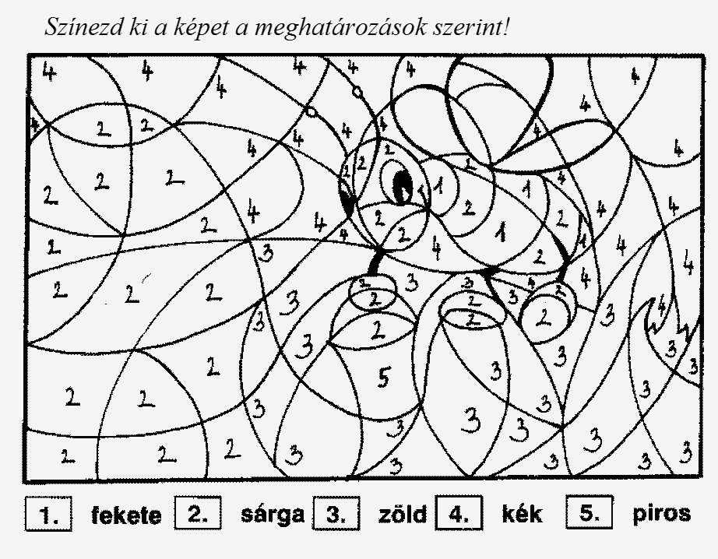

Rejtvények
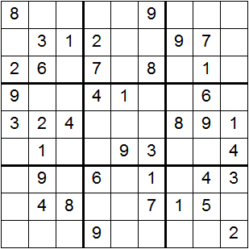
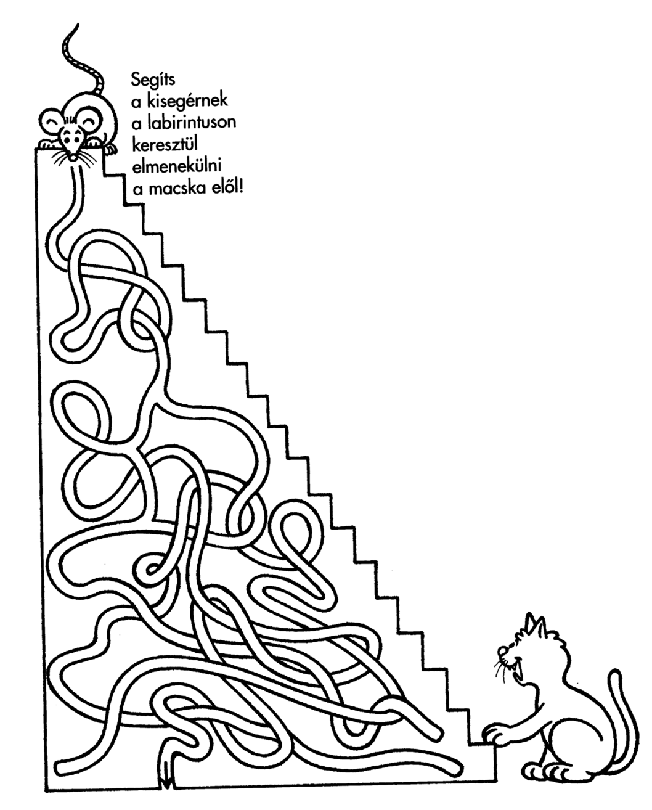
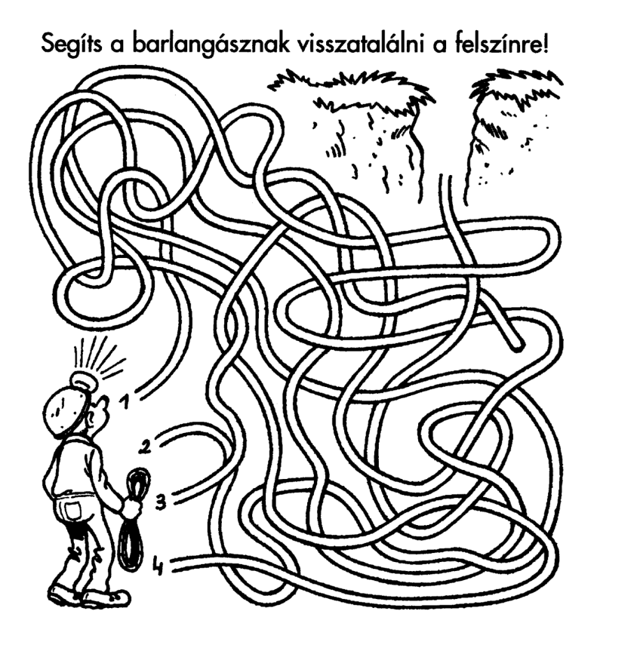

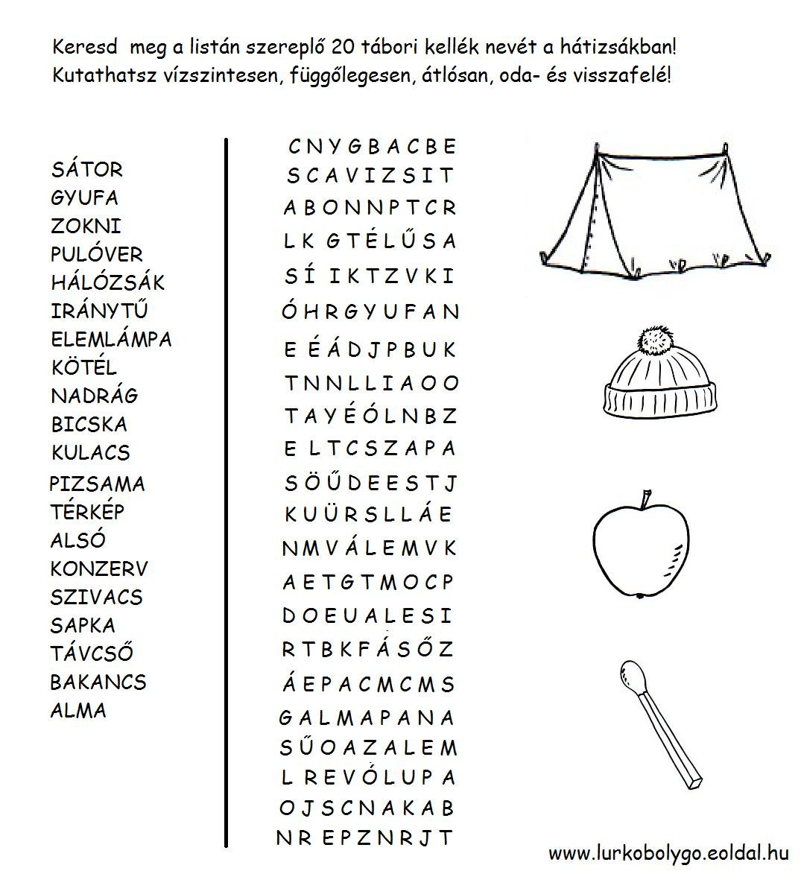

Keresd meg a 20 elrejtett tábori kellék nevét!
Kereshetsz vízszintesen, függőlegesen, átlósan, oda- és visszafelé!

HIRDESSEN ITT
VAGY A HONLAPUNKON!
basal.hu

REKLÁM HELYE

Kérdése van, vagy ötlete?
Írja meg nekünk a basal.onk@gmail.com e-mail címre.
kozadat.localinfo.hu/basal/

